Pequeñas grandes historias
El árbol de los problemas

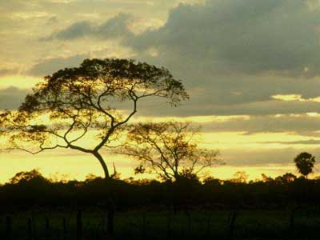

El carpintero que había llamado para que me ayudara a arreglar una vieja granja acababa de terminar un duro día, el primero de este nuevo trabajo. Una rueda pinchada le había hecho perder una hora, su sierra eléctrica se había estropeado, unos listones de madera le habían desaparecido y, para colmo, su antiguo coche ahora se negaba a ponerse en marcha. Decidí acompañarle a su casa y, mientras yo conducía él permanecía totalmente callado, sentado a mi lado. Cuando llegamos, me invitó a entrar y que conociera a su familia. Mientras íbamos caminando hacia la puerta de su casa, se paró brevemente delante de un pequeño árbol, tocando la punta de las ramas con sus manos.
Cuando abrió la puerta sufrió una increíble transformación. Su cara morena se llenó de sonrisas mientrasabrazaba a sus dos hijos y daba un beso a su mujer. Un poco más tarde me acompañó hasta el coche. Pasamos por el árbol y no pude evitar el preguntarle por lo que le había visto hacer antes.

“Oh, éste es mi árbol de los problemas”, contestó. “Sé que no puedo evitar tener problemas en el trabajo, pero una cosa es segura, esos problemas no pertenecen ni a la casa, ni a mi mujer, ni a mis hijos. Entonces lo que siempre hago es colgarlos del árbol antes de entrar en casa y recogerlos de nuevo por la mañana. Lo bueno del caso es que cuando salgo por la mañana para recogerlos siempre me parece que hay muchos menos de los que dejé el día anterior.”

Pequeñas grandes historias
Empieza por ti



Cuando era joven, libre y mi imaginación no tenía límites soñaba con cambiar el mundo. A medida que me hacía mayor descubrí que el mundo no cambiaría, por lo que decidí entonces cambiar sólo mi país. Pero igualmente no hubo nada que hacer.
Ya en mis últimos años, en un intento desesperado, me empeñé en cambiar sólo a mi familia, a los más cercanos, pero igual que en las otras ocasiones, resultó ser en vano.
Ahora, en cambio, en mi lecho de muerte me doy cuenta: sólo si me hubiera intentado cambiar a mí primero, entonces predicando con el ejemplo habría cambiado a mi familia, y, animado e inspirado por ella habría podido ser capaz de mejorar mi país y, quien sabe, quizás podría haber cambiado el mundo.

Texto escrito sobre la tumba de un obispo
Anglicano, en la abadía de Westminster
Chicken Soup for the Soul

He aprendido...
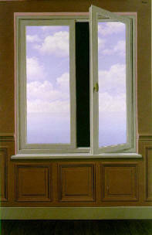
He aprendido que...
nadie es perfecto
hasta que no te enamoras.
He aprendido que...
la vida es dura
¡pero yo lo soy más!
He aprendido que...
las oportunidades no se pierden nunca,
las que tu dejas marchar las aprovecha otro.
He aprendido que...
cuando siembras rencor y amargura
la felicidad se va a otra parte.
He aprendido que...
que necesitaría usar siempre palabras buenas,
porque mañana quizás se tienen que tragar.
He aprendido que...
una sonrisa es un modo económico
para mejorar tu aspecto.
He aprendido que ...
no puedo elegir cómo me siento
pero siempre puedo hacer algo.
He aprendido que...
cuando tu hijo recién nacido tiene tu dedo en su puñito,
te tiene enganchado a la vida.
He aprendido que...
todos quieren vivir en la cima de la montaña,
pero toda la felicidad pasa mientras la escalas.
He aprendido que...
se necesita gozar del viaje
y no pensar sólo en la meta.
He aprendido que...
es mejor dar consejos sólo en dos circunstancias:
cuando son pedidos y cuando de ello depende la vida.
He aprendido que...
cuanto menos tiempo derrocho
más cosas hago.

El águila y los polluelos
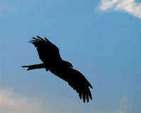
Un hombre encontró un huevo de águila y lo puso en un nido que había en un corral de gallinas. El águila nació y se acostumbró a vivir entre polluelos pensando que era uno más y haciendo lo que ellos hacían. Picoteaba la tierra en busca de gusanos e insectos, aleteaba y conseguía volar unos pocos metros e incluso aprendió a cacarear.
Los años pasaron y el águila se hizo mayor. Un día vio un magnífico y enorme pájaro volando por encima suyo surcando los aires de forma majestuosa dejándose llevar por las corrientes de aire sin apenas esfuerzo alguno. La vieja águila lo miraba con gran admiración. “¿Qué es eso?” preguntó. “Eso es un águila, el rey de todos los pájaros” le dijo el pollo que estaba junto a ella. “Pertenece al cielo, nosotros en cambio, pertenecemos a la tierra, somos pollos.”
Así que el águila vivió y murió como un pollo, porque eso es lo que creyó que era.

